МОСКОВСКОЕ ОБЩЕСТВО ГРЕКОВ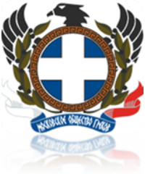 ΣΥΛΛΟΓΟΣ ΕΛΛΗΝΩΝ ΤΗΣ ΜΟΣΧΑΣ
Москва, ул. Донская, д. 8 ● Тел. +7 (499) 236 4716
E-mail: roomog@mail.ru ● www.greekmos.ru

20 апреля 2015г.

Приказ №1
В связи с создавшейся ситуацией, а именно необходимостью моего длительного лечения, приказываю:
- Назначить исполняющим обязанности Председателя Московского общества греков с 01.05.2015г. Кесисова Париса Ивановича
- Передать на период болезни полномочия председателя Кесисову Парису Ивановичу
- С приказом ознакомить членов Московского общества греков

Председатель МОГ 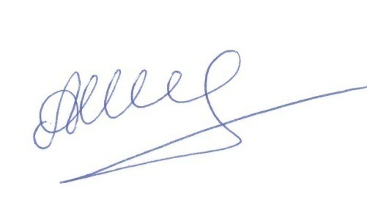 Шахбазов А.А.

